 | 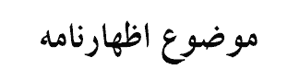 |  | 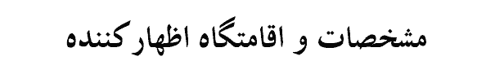
نام و نام خانوادگي - نام پدر - نشاني | پرداخت وجه چك |  | نام و نام خانوادگي - نام پدر - نشاني
خلاصه جواب |  | خلاصه اظهارات  مخاطب محترم :  با سلام  احتراماً مستنداً به مادة 156 قانون آئين دادرسي مدني مراتب ذيل را رسماً به شما اعلام ميكنم .  با احترام نظر به اينكه جنابعالي به موجب يك فقره چك به شماره .....مورخ .....ازحساب جاري ... شعبه .... بانك ....... به اينجانب بدهكار ميباشيد و با وجود اينكه سررسيد چك فرارسيده است ولي در حساب جنابعالي مبلغي جهت پرداخت حساب مندرج در چك مذكور موجود نميباشد لذا بدينوسيله به شما اعلام ميگردد ظرف مدت يك هفته پس از ابلاغ اين اظهارنامه نسبت به پرداخت مبلغ بدهي خود اقدام نماييد در غير اين صورت از طريق اقامه دعوي در مراجع قضايي اقدام خواهم نمود.  با تقديم احترام  امضاء

